Муниципальное бюджетное дошкольное образовательное учреждение

детский сад №16

**Папка-передвижка для родителей на тему:**

**«Кубики Никитина — играем вместе с детьми»**

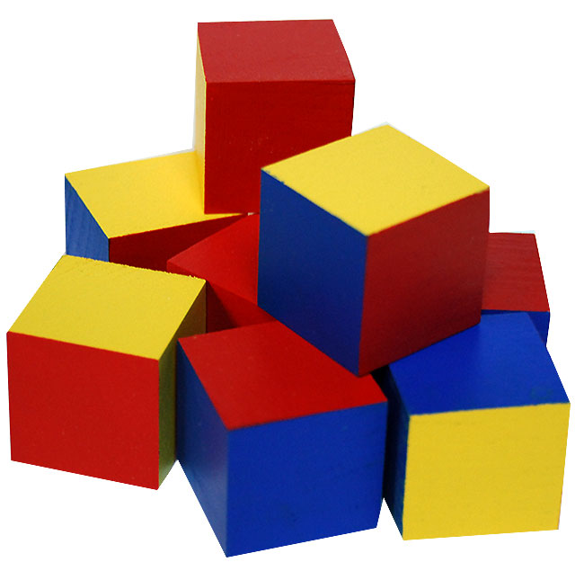

Подготовила: воспитатель

1 квалификационной категории

Скороход Е.Н.

Саров

2022 г.

**Кубики Никитина — играем вместе с детьми**

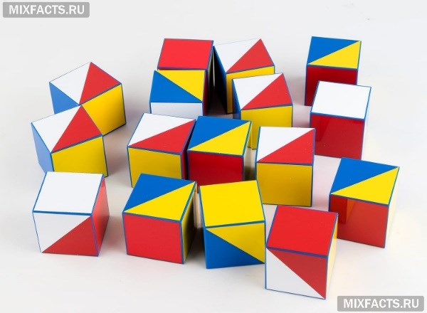

Вы хотите, чтобы ваши дети были способными и талантливыми?

Тогда помогите им сделать первые шаги по ступенькам творчества, но не опаздывайте и, помогая, думайте сами.

Это консультация об играх, но играх необычных и о том, как с ними играть. Их нельзя просто дать ребенку и сказать: «Играй! - игра может не пойти. Их нельзя показывать ребенку все сразу, а только по одной, и следующую, может быть не раньше, чем через неделю или через месяц, а некоторые через год. Их можно называть спортивным комплексом, но… для ума, для развития способности ребенка.

Каждая игра представляет собой набор задач, которые ребенок решает с помощью кубиков кирпичиков. Задачи распложены примерно в порядке возрастания сложностей: от простого к сложному.

От доступных, до непосильных среднему возрасту. Нельзя по - этому объяснить ребенку способ и порядок решения задач и нельзя подсказывать ни словом, не жестом, не взглядом. Строя модель, осуществляя решение практически, ребенок учится все брать сам из реальной действительности. Нельзя требовать и добиваться, чтобы с первой попытки ребенок решил задачу. Он возможно ещё не дорос, не созрел надо подождать день, неделю, месяц. Большинство развивающих игр не исчерпывается предлагаемыми задачами, а позволяет детям и родителями составлять, придумывать новые варианты и даже заниматься творческой деятельностью более высокого порядка.

С какой игры начать? Лучше начать с заведомо более легких, которые явно под силу. И первый раз даже закончить, нисходя до трудных и непосильных заданий. И, конечно учитывая характер и темперамент ребенка. И всё-таки, лучше начать с игры «сложи узор».

Игра «Сложи узор» состоит из набора в 16 кубиков, грани которых раскрашены в разные цвета определенным образом. Игра направлена на формирование элементарных математических навыков. Б.П. Никитин рекомендует начинать играть в нее с полутора лет.

Для начала просто рассмотрите кубики вместе с ребенком. Обратите внимание малыша на то, в какие цвета они раскрашены.

Вот и первые игры с кубиками для совсем маленьких: учим и закрепляем цвета; считаем кубики — учим понятие «количество», формируем начальные навыки счета. Затем можно показать, как из кубиков строить дорожки: одноцветные, двухцветные. Подождите, пока ребенок захочет присоединиться к вам, и продолжайте играть вместе с ним. Сначала строим одноцветные дорожки: «Посмотри, у меня получилась желтая дорожка, по ней весело прыгает белочка (используйте любимые игрушки малыша). А теперь, может, ты попробуешь построить зеленую дорожку для зайчика?» (При этом повторяем и закрепляем цвета.)

Когда ребенок сможет уверенно справляться с этой задачей, предложите ему составлять разноцветные дорожки. Тут открывается большой простор для изучения понятий закономерности и последовательности: «Посмотри, какую дорожку я построила. Что ты замечаешь? — Да, один кубик желтый, другой синий, желтый, синий, желтый, какой будет следующий кубик? Продолжи дорожку. А теперь придумай сам разноцветную дорожку для своего зайчика».

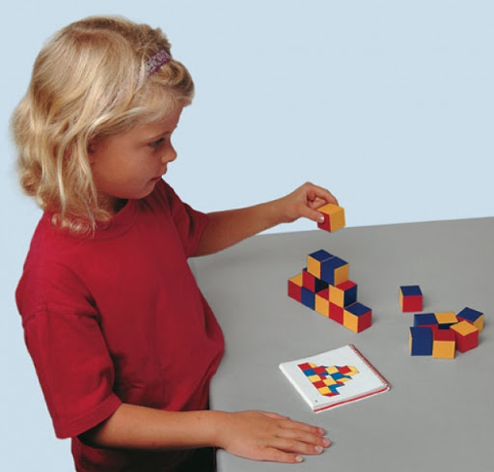

Таким же образом можно научить складывать квадраты из четырех кубиков: одноцветные и разноцветные. Теперь можно обратить внимание на связь вчерашней игры с сегодняшней и сегодняшней с завтрашней. От этого в немалой степени зависит и интерес к игре, и успех в продвижении “вверх по лесенке” заданий. Допустим, что малыш первый раз сложил 8 узоров – 4 “дорожки” и 4 “квадрата” давать ли на следующий день эти же самые 8 узоров? Или переходить к новым? Практика показала, что лучше всего воспользоваться здесь методом “ледокола”, т. е. каждую следующую игру начинать, отступив немного назад. На второй день можно дать несколько прежних узоров: 2–3 “дорожки”, 1 “квадрат”, а затем уже новые узоры – сколько малышу захочется. Так, каждый раз “для разгона” надо сложить несколько прежних, уже покорившихся узоров, и только потом давать новые.

После освоения этих этапов можно приступать непосредственно к составлению узоров из кубиков. Сначала будут узоры и порядок действия «как у мамы», затем переходим к составлению узоров, предложенных в книге Б. Никитина. Выполнять узоры необходимо строго в порядке возрастания сложности, так, например, справившись с выполнением построения серии узоров А, малыш может переключиться на выполнение серии узоров Б, далее В, а после этого перейти к серии узоров Г, Д. Позже будет самое интересное: самостоятельное придумывание узоров. Новый узор сложить нетрудно. Но важно, чтобы это был красивый, симметричный, напоминающий своим видом какой-либо предмет. Только такие узоры можно считать достойными внимания. Малыши гордятся, когда им удается сложить именно такой. А чтобы не забыть новый узор, надо его немедленно зарисовать в тетрадку, иначе рассыпал кубики – и узора больше нет. Из придуманных ребенком узоров можно сделать целую серию, и назвать ее именем малыша. Ничего, если в ней только 5 или 10 узоров, их тоже можно нарисовать на отдельных бумажных квадратах или прямоугольниках, а можно наклеить, вырезав узор из цветной бумаги. Такую серию узоров в пакете, украшенном собственным орнаментом, малыш может, например, подарить маме в день ее или своего рождения.

Играя, малыш научится понимать схемы, распознавать реальные предметы в абстрактных рисунках, создавать новые комбинации из имеющихся элементов.

Желаем вам и вашему малышу удачи и творческих успехов!!!

